METODOLOGIJA RAZISKOVALNEGA DELA

- Kako raziskovati?
- Kako priti do novih spoznanj?
- Informacije o naravi, človeku in družbi

Organizirano raziskovalno delo:
1.) IZBOR IN OPREDELITEV PROBLEMA
- praksa & raziskovalno delo se naj prepletata

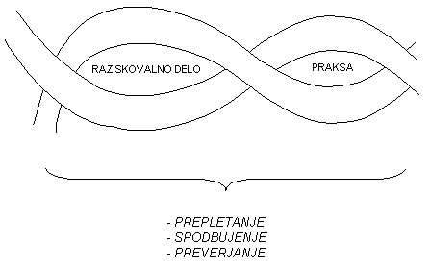

Uporabnost v praksi
- TEMELJNO RAZISKOVALNO DELO – rezultati navadno niso neposredno uporabni v praksi
- UPORABNO RAZISKOVALNO DELO – uporabno v praksi
- RAZVOJNO RAZISKOVALNO DELO – opravljajo ga strokovnjaki v praksi

2.) ZNANSTVENO-STROKOVNE INFORMACIJE
črpamo iz: - knjige
- revije
- udeležbe na strokovnih srečanjih
- neposredni stiki
- računalnik (internet)

- Najpomembnejši viri pisnih informacij so v avtorjevi materinščini
- Nujno je posluževanje specializiranih institucij
- Nujno je zbrati čimveč informacij – znanih & neznanih

3.) NAČRTOVANJE RAZISKOVALNEGA DELA
- objekt raziskovanja
- metode & tehnike:
  - zgodovinska (proučevanje zgodovine; zg. kritika, zg. mišljenje, zg. znanost, zg. resnica)
  - opisna (raziskovalec ne vpliva na potek raziskav, ampak le opazuje in opisuje)
  - eksperimentalna (raziskovalec vpliva na potek dogodkov)
- raziskovalci
- morebitne potrebne aparature, kemikalije, …
- časovni termini
- finančna sredstva

Lahko se zgodi, da je med samim raziskovalnim delom potrebno načrt spremeniti ali opustiti

4.) IZVEDBA

5.) OBDELAVA REZULTATOV
- razvrščanje rezultatov
- primerjanje

Upoštevaj postopek: ANALIZA SINTEZA

6.) OBJAVA REZULTATOV
- ustna (predavanja)
- pisna (seminarske naloge, diplomske naloge, …)

KAKO NAREDITI REFERAT V ŠOLI?

- tematika (širši sklop)
- naslov (povzetek sklopa)
- literatura (zapis virov)
- zapisovanje

Poročanje referata sošolcem:
- UVOD: poslušalce motivirajte 5 min
(slika, poster, poskus, tekst, …)
- NAPOVED SMOTRA REFERATA 1-2 min
- PODAJANJE 20-25 min
  - jakost glasu, razločno, ne pretiho, ne prepočasi, ne prehitro, …
  - jasnost izražanja
  - knjižni jezik
  - govorite prosto
  - podajajte ga po povezanih točkah
  - sproti oblikujte v tabelno sliko
  - poslužujte se zemljevidov, slik, prosojnic, plakatov, poskusov, skic na tabli, …
  - uporabljajte tekste iz literature, revij, časopisov, leksikonov, učbenikov, … (opozorite sošolce, na kaj morajo biti pozorni)
  - delajte korelacije z drugimi predmeti (razlagajte, primerjajte)
  - občasno izzovite tudi poslušalce (v primerjavi, aktualizaciji) vedno sprašujte konkretno!!!
  - če se le da, referat aktualizirajte
- SINTEZA ZAKLJUČEK 7-10 min
  - neko novo spoznanje
- SUGESTIJA (PREDLOG)
dajte poslušalcu možnost za nadaljnje delo (»Priporočam vam…«) 2-3 min
- LITERATURO, KI STE JO UPORABILI, PREDSTAVITE 3 min

